 | ア ことば | イ こうやって 読むよ | ウ やるぞ！楽しい！
ここからえらんで、めあてを きめよう。 | - ときや、ばしょ、人ぶつ、したこと・あったことを あらわす ことばを 見つける。  「お手紙をまつじかん」って、ときを あらわす ことばかな。    ☆どんなとき  ☆どんなばしょ  ☆どんな人ぶつ  - ばめんが かわったところを 見つける。    ☆とき  ☆ばしょ  ☆人ぶつ  「かえるくんは、大いそぎで 家へ 帰りました。」ということは、ここから ばしょが 変わるかな。  ③そうぞうしたことや ばめんの ようすが つたわるように 音読している。  ☆こえの大きさ  「ああ。」というところで、がまくんの しあわせな気もちが つたわるように 音読します。  ☆はやさ・まのとり方  ☆ひょうじょう  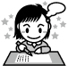  ☆目線 | - ばめんの おもなできごとを かんがえながら 読む。  いつ どこで だれが 何をした（どうした） ばめん かな。一文で あらわしてみよう。  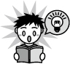  ② おはなしを読んで、おもしろいなとおもったことや、ふしぎだなとおもったことを 書く。  お手紙を まっていたはずなのに、お昼ねをしている がまくんが おもしろい。  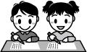  ☆人ぶつのようす  （したこと・いったこと）  ☆がまくんと かえるくん  の かんけい  ③ ばめんの ようすや、人ぶつの したことを、くわしくそうぞうしている。  「ああ。一度も。」って、お手紙がもらえなくて、 かなしい気ぶんでいったのかな。  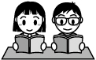  ☆かおのようす  ☆話し方  ☆したことのわけ | - じぶんで かんがえようとする。  このばめんの おもなできごとって、何だろう。  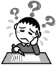  - 文やことばから そうぞうしたことを、ともだちにすすんでつたえたり、じっくりきいたりする。  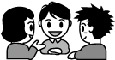  わたしは、～から…とおもったよ。  ☆かんがえをはなす。  ☆かんがえと、そのわけを はなそうとする。  ☆ともだちの目を 見る。  ☆うなずきながら きく。  ☆かんそうを つたえる。  - ともだちの 音読を きいて、よかったところや、もっとこうした方がいい とおもったところを つたえている。  ☆こえの大きさ  ☆はやさ・まのとり方  ☆ひょうじょう  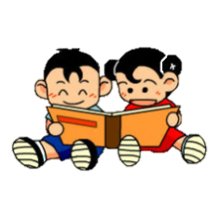  ☆目線
「お手紙」 ★めあて・ふりかえりひょう★

日づけ | きょうの めあて | じぶんの めあてに ついての ふりかえり
／ |  | ( )
／ |  | ( )
／ |  | ( )
／ |  | ( )
／ |  | ( )
／ |  | ( )
／ |  | ( )
／ |  | ( )
／ |  | ( )
／ |  | ( )
／ |  | ( )
◎：しっかりできた！ ○：できたところと、もうすこしのところがある △：もうすこし

